



信息学院软件工程系

《计算机网络》实验报告

**题　　目 实验五**CISCO IOS 路由器基本配置

**班　　级 软件工程2021级卓越班**

**姓　　名 黄子安**

**学　　号 22920212204396**

**实验时间 2023年5月2日**

**2023年5月2日**

填写说明

1. 本文件为Word模板文件，建议使用Microsoft Word 2021打开，在可填写的区域中如实填写；
2. 填表时勿改变字体字号，保持排版工整，打印为PDF文件提交；
3. 文件总大小尽量控制在1MB以下，最大勿超过5MB；
4. 应将材料清单上传在代码托管平台上；
5. 在实验课结束14天内，按原文件发送至课程FTP指定位置。

# 实验目的

通过完成实验，理解网络层和路由的基本原理。掌握路由器配置网络和组网  
的方法；掌握 IP 协议、 IP 地址配置和路由的概念；掌握 IP 协议和路由的基本原  
理；了解在模拟器下根据教程配置网络的方法。

# 实验环境

使用 Router eSIM v1.1 模拟器来模拟路由器的配置环境；

使用 CCNA Network Visualizer 6.0 配置静态路由、 动态路由和交换机端口的 VLAN（ 虚拟局域网）。

# 实验结果

**3.1 Router eSIM v1.1**

启动软件可以看到所需要配置的网络拓扑图，各个路由器端口的ip地址以及子网ip已经给出，我们需要对网络进一步进行配置

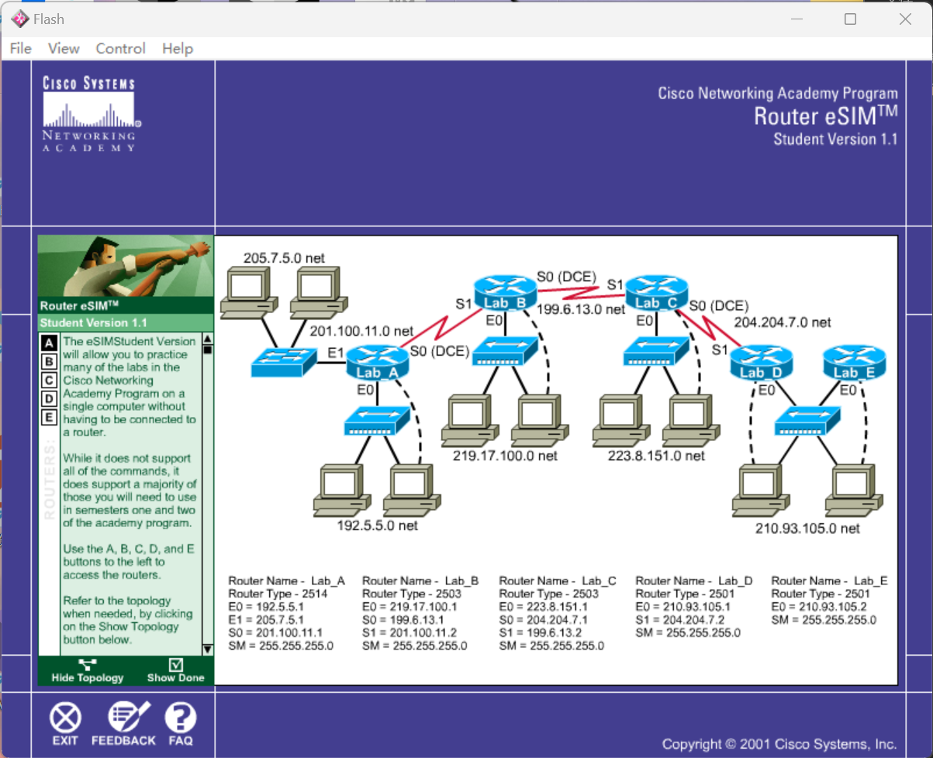

图中路由器出厂默认名字都为Router，为了区分路由器需要给它们取名字，先要使用enable命令进入超级用户模式，之后使用命令config t进入全局配置模式，之后使用hostname修改名字为lab_A

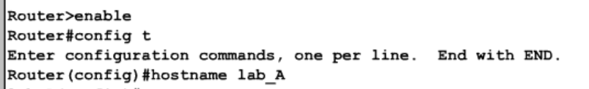

修改当日的消息标题

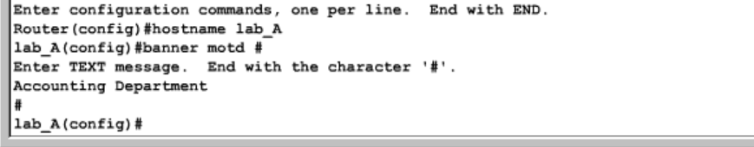

配置ip地址和机器名映射表，使得可以用ip和机器名两种方式指定接口

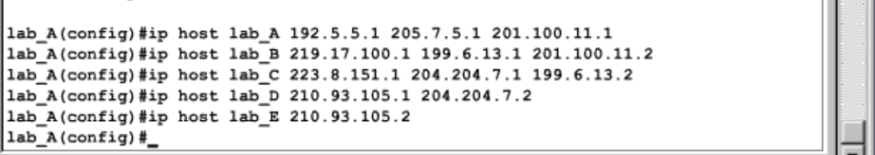

配置路由器接口对应的ip地址

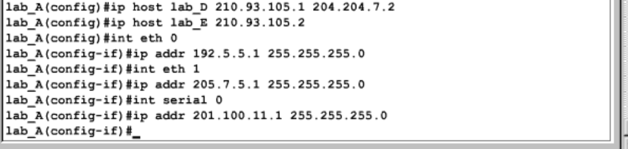

为串行DCE接口配置时钟周期

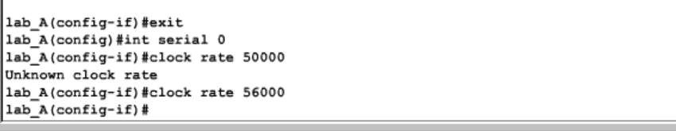

设置端口为激活配置

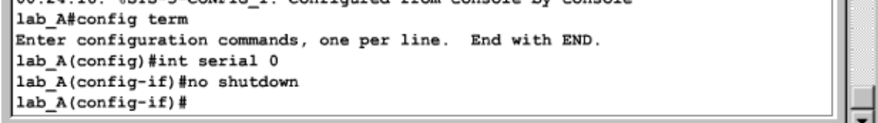

为路由器设置密码

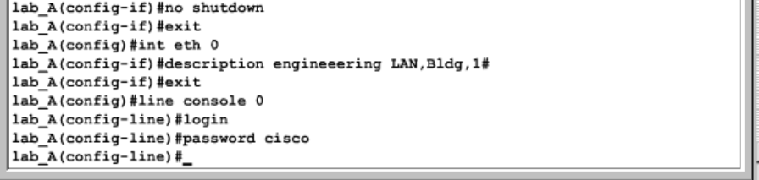

配置动态路由

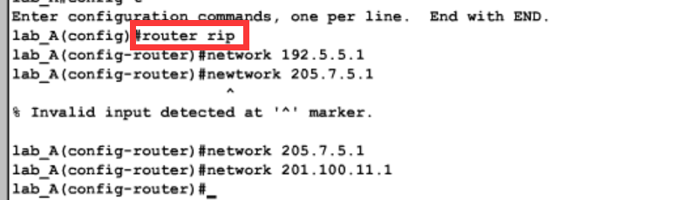

至此完成了Router SIM的router Lab_A的全部配置

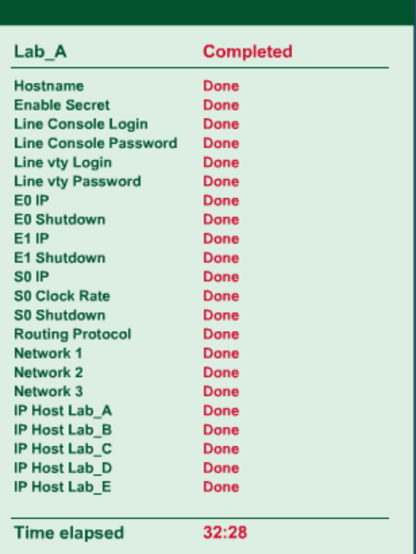

**3.2** **CCNA Network Visualizer 6.0**

**3.2.1配置静态路由**

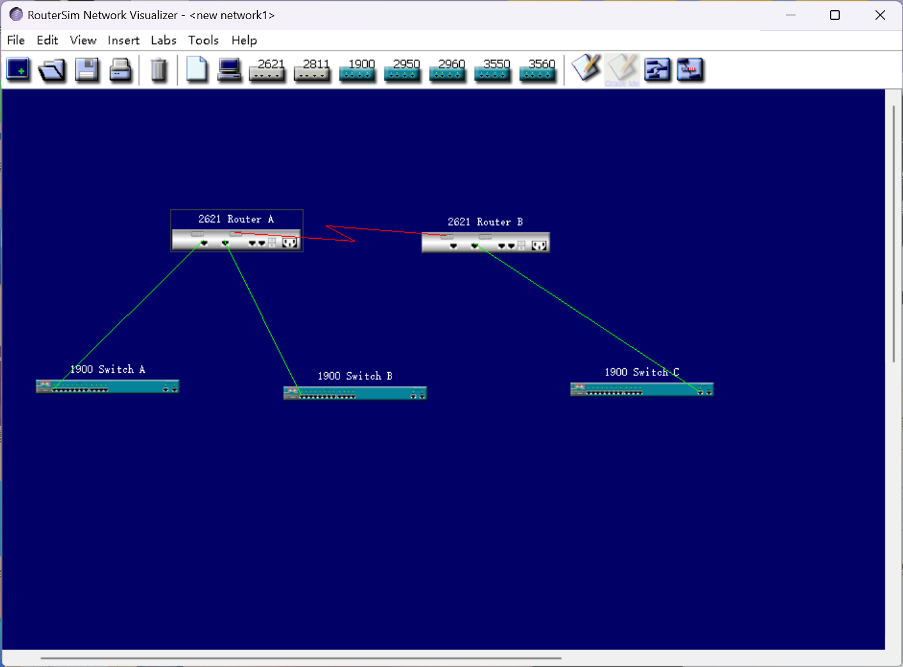

首先配置路由器A各个端口的IP地址，先进入全局配置模式，之后进入对应的端口，输入IP地址和子网掩码，之后激活该端口，对于端口S0/0为DCE端口，需要在设定IP地址的基础上为其设定时钟频率

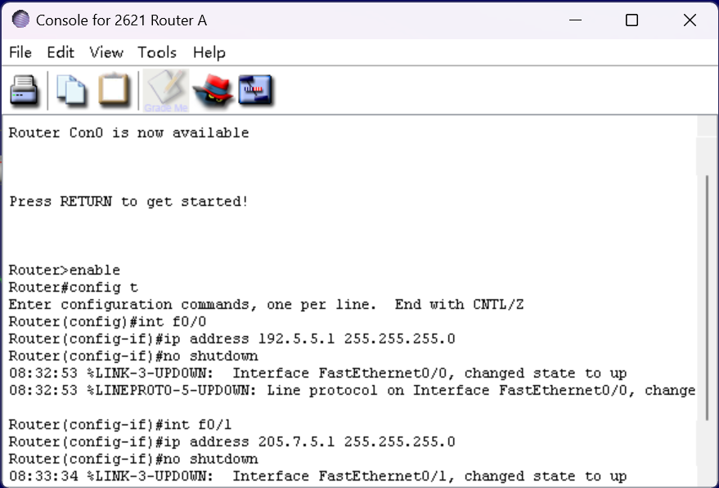

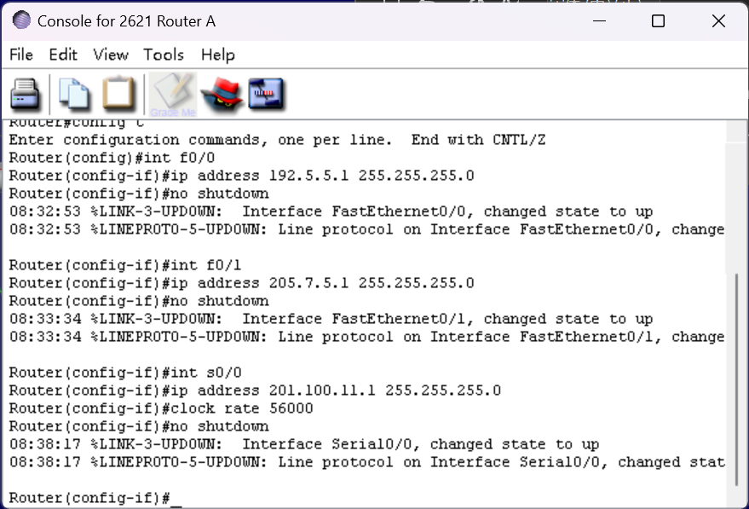

使用两次exit命令退出端口和全局终端模式，之后在超级用户模式下输入show命令查看是否成功输入IP地址，可以看到路由器A的三个端口成功完成IP地址分配

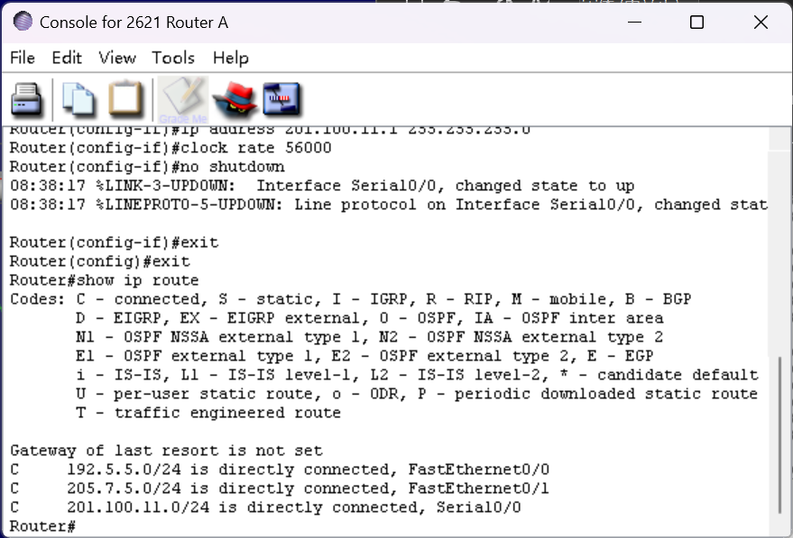

同理配置路由器B，因为路由器B的s0/1端口为DTE端口，所以无需为其设定时钟频率

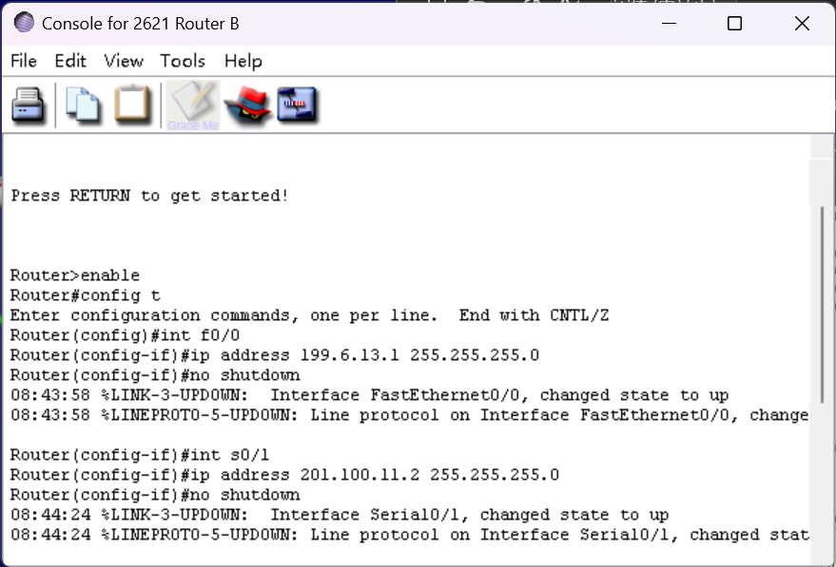

使用show命令查看对应的IP信息

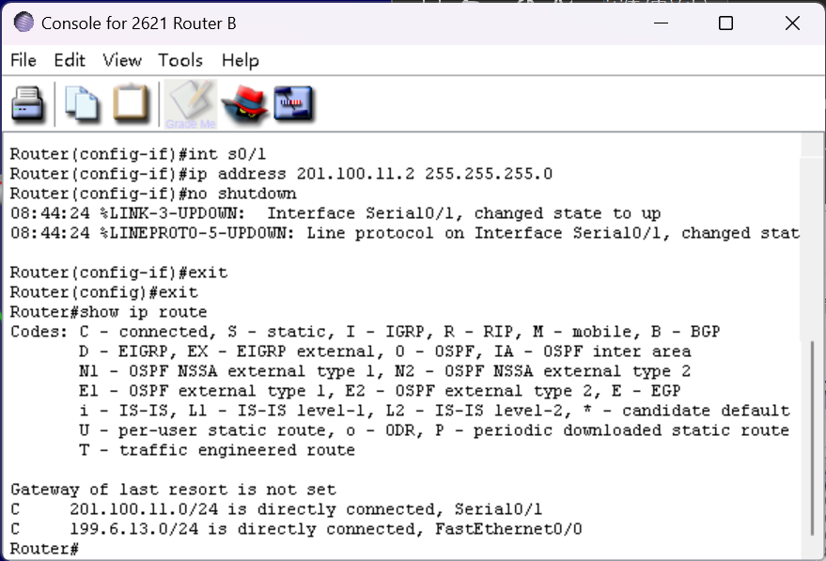

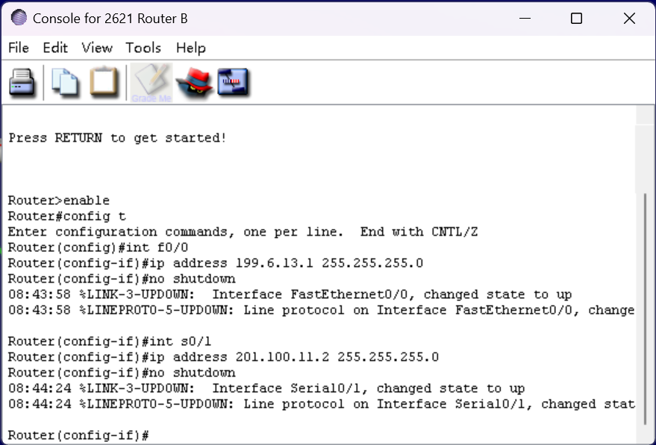

网络拓扑图上的各个端口IP地址信息如图所示：

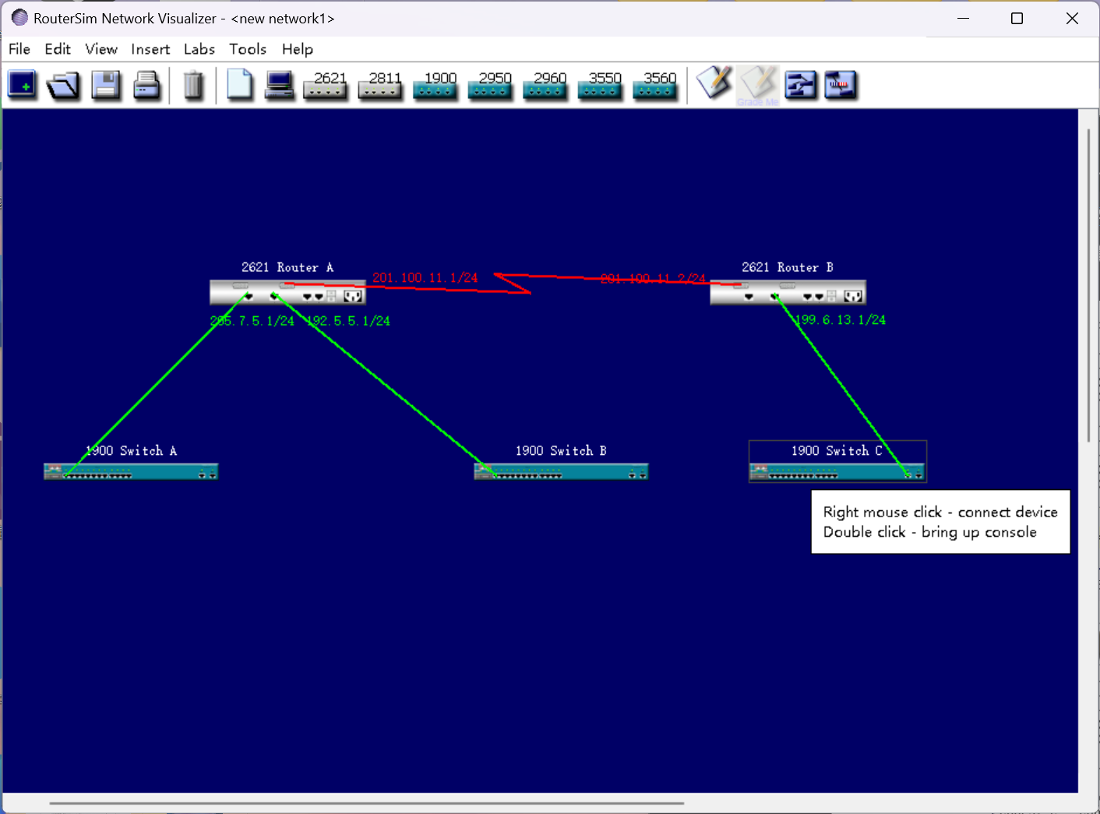

接下来在路由器A使用ping命令查看路由器A到交换机C的直连网络是否连通，可以看到输入ping命令和交换机C对应的路由器端口IP地址后终端显示超时，证明这两个路由器并没有连通，需要为其配置静态路由或动态路由协议

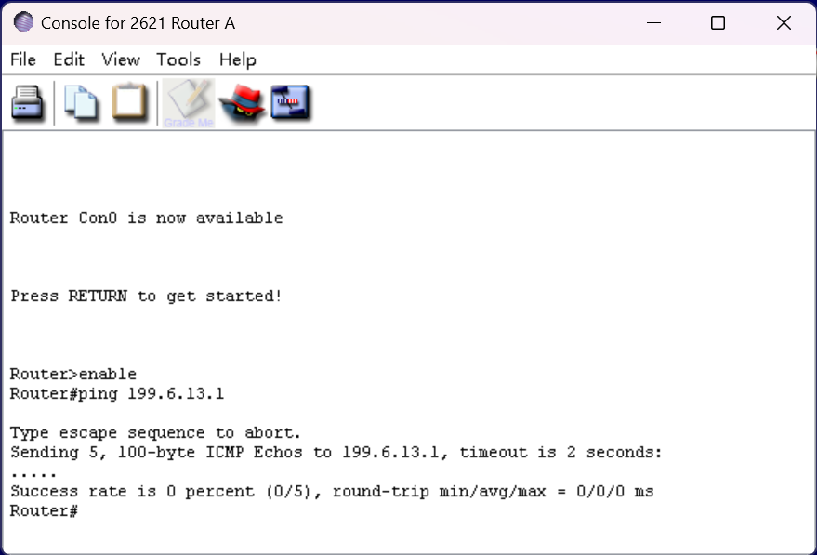

为路由器A配置静态路由协议，先进入全局配置模式，之后输入以下命令完成静态路由配置

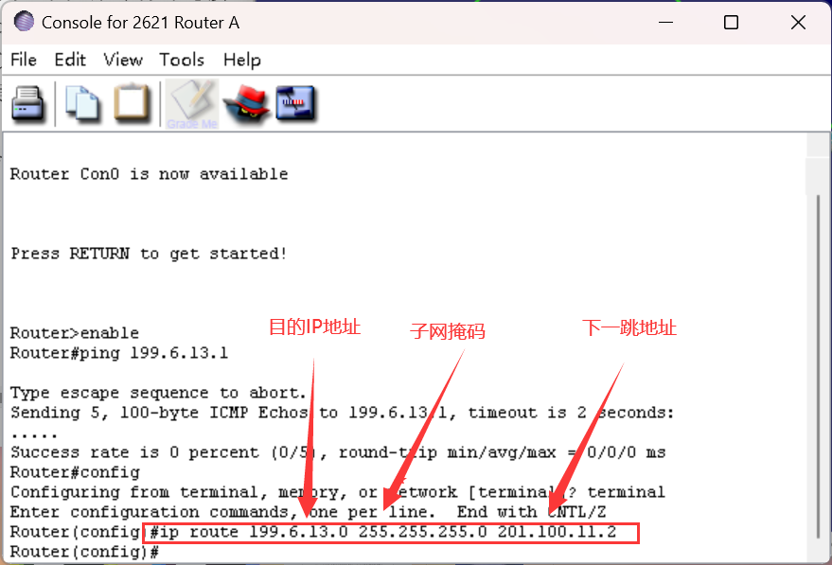

在超级用户模式下输入show命令可以看到了路由器A想连接到199.6.13.0这一网络需要通过201.100.11.2，证明刚刚静态配置正确

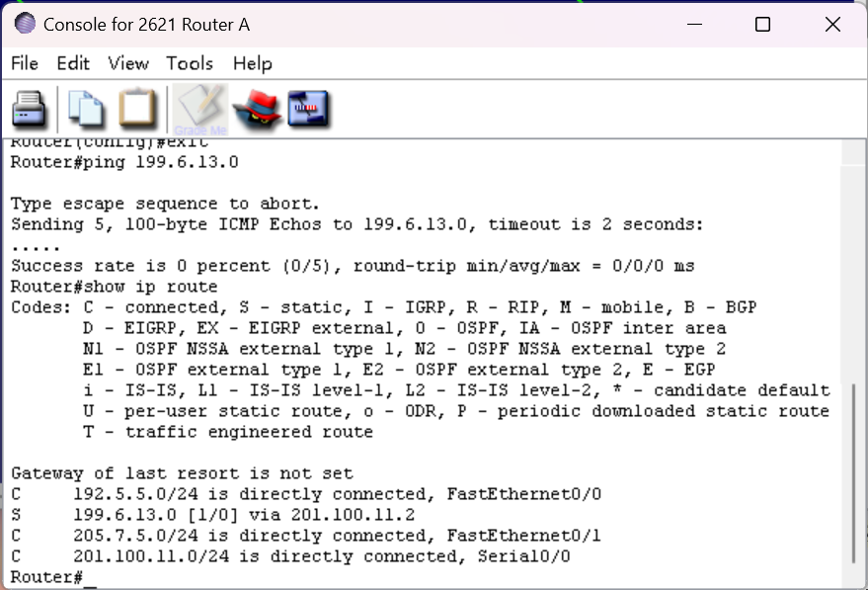

最后重新输入ping命令查看是否连通，显示出五个感叹号并且数据全部传输，证明静态路由配置成功并且可以进行连接

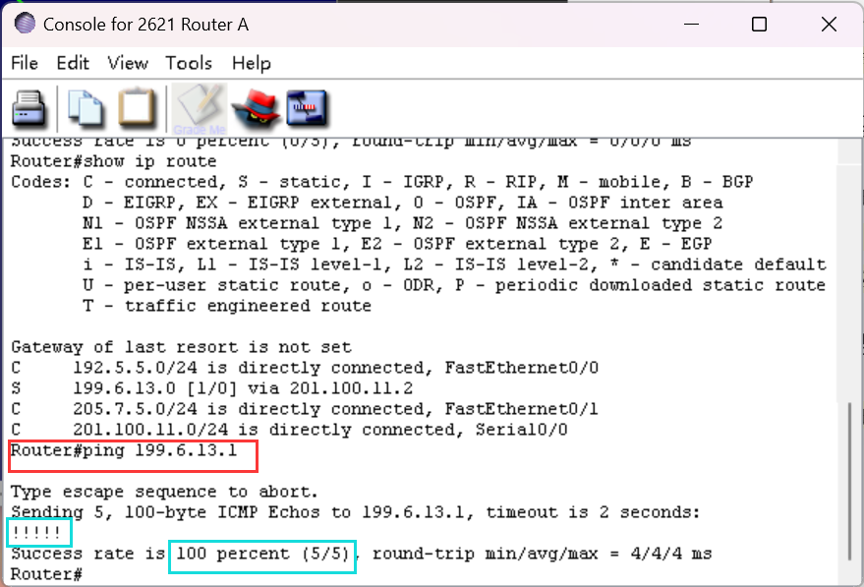

**3.2.2配置动态路由**

为路由器B配置RIP协议，首先进入全局配置模式，之后输入命令router rip启动RIP协议，之后输入RIP所作用的网络地址，该网络地址要和本路由器直接想连

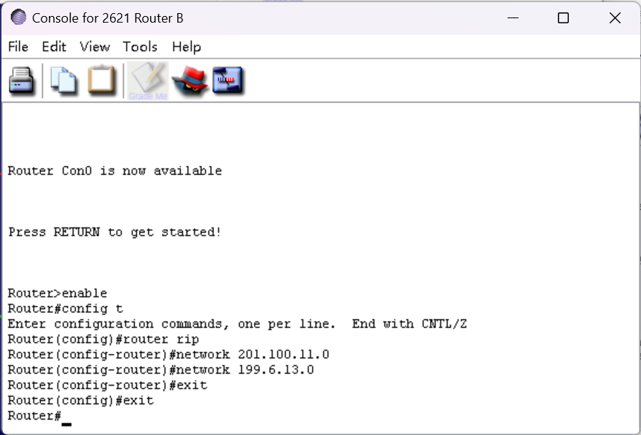

输入show ip protocol查看路由器的RIP协议工作情况

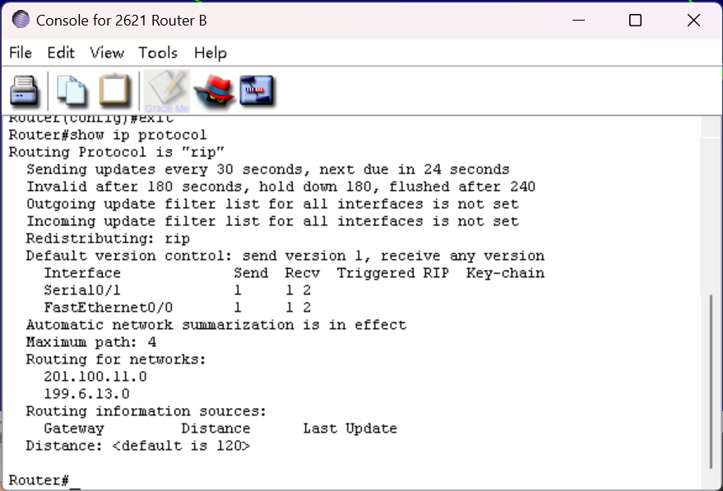

输入命令show ip route可以查看当前的路由表，此时还没有学习到新的地址映射

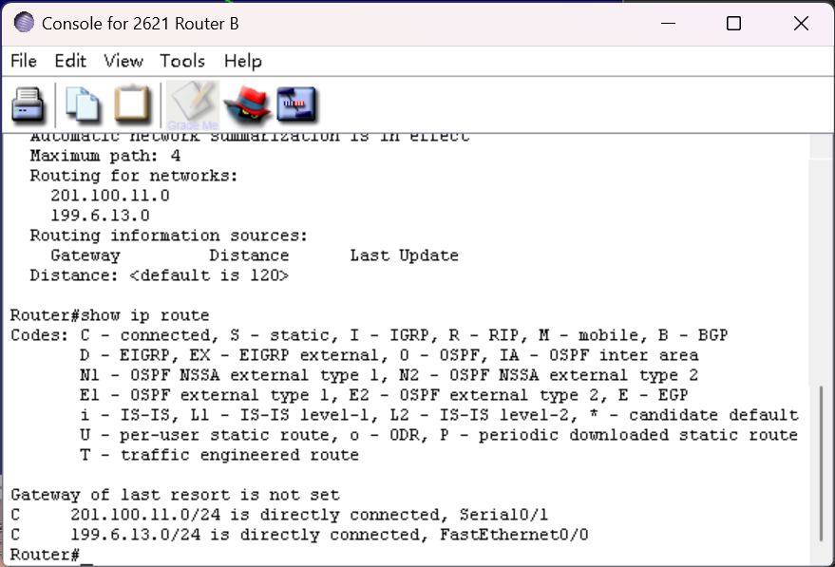

同理为路由器A创建RIP协议

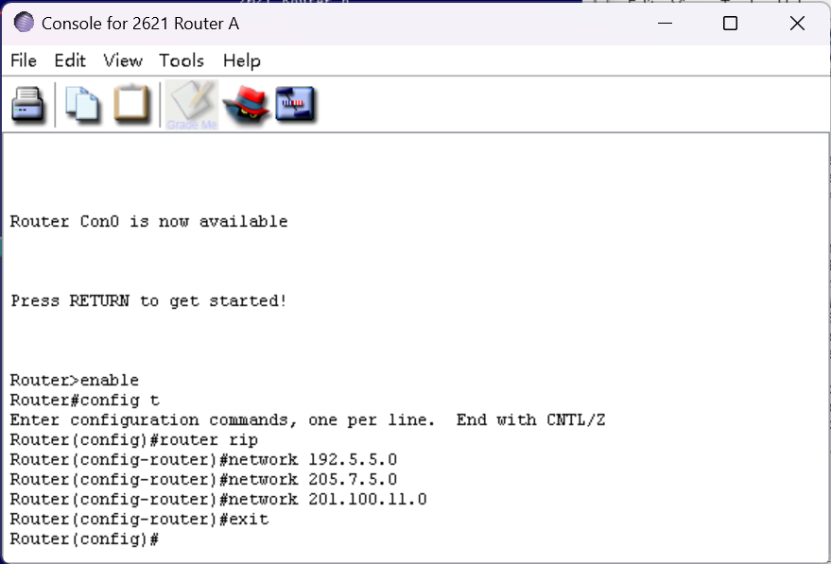

之后打开B的路由表，可以看到路由器B通过RIP协议成功学习到两个新的转发地址

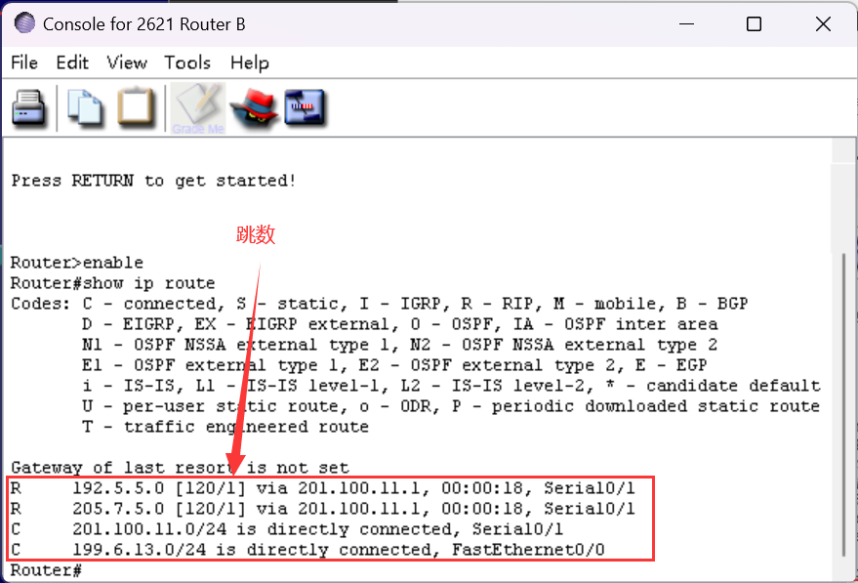

**3.2.3配置交换机端口**

在网络中加入两个新的交换机和主机，用于构建交换机连接网络

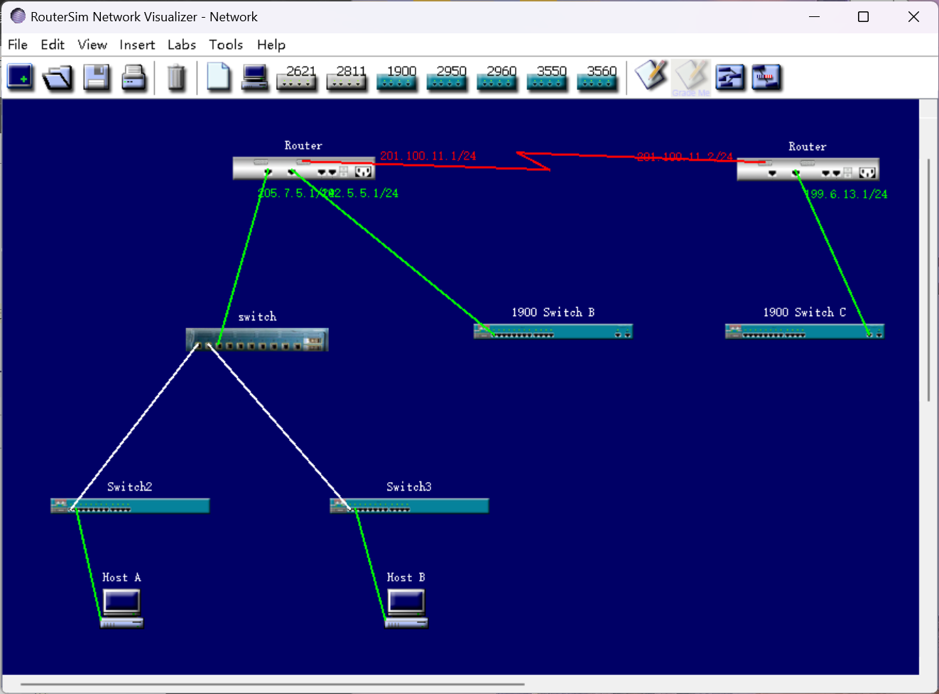

为了方便辨识修改交换机的名字，先进入各个交换机的全局配置模式，之后使用hostname修改设备名字，最后修改的结果如图所示

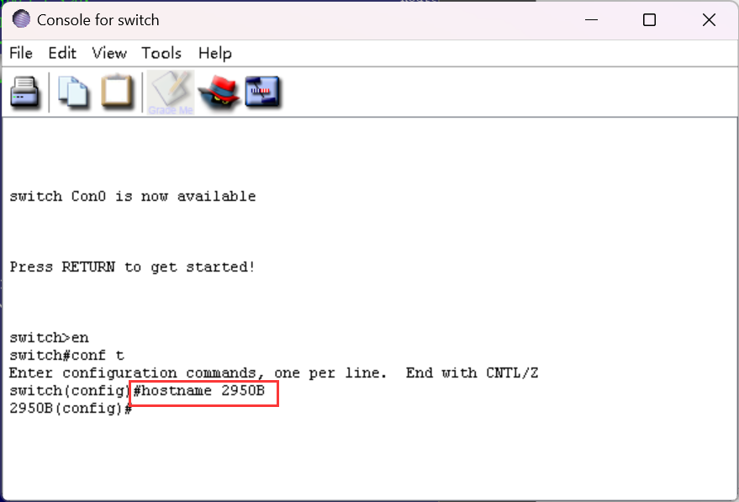

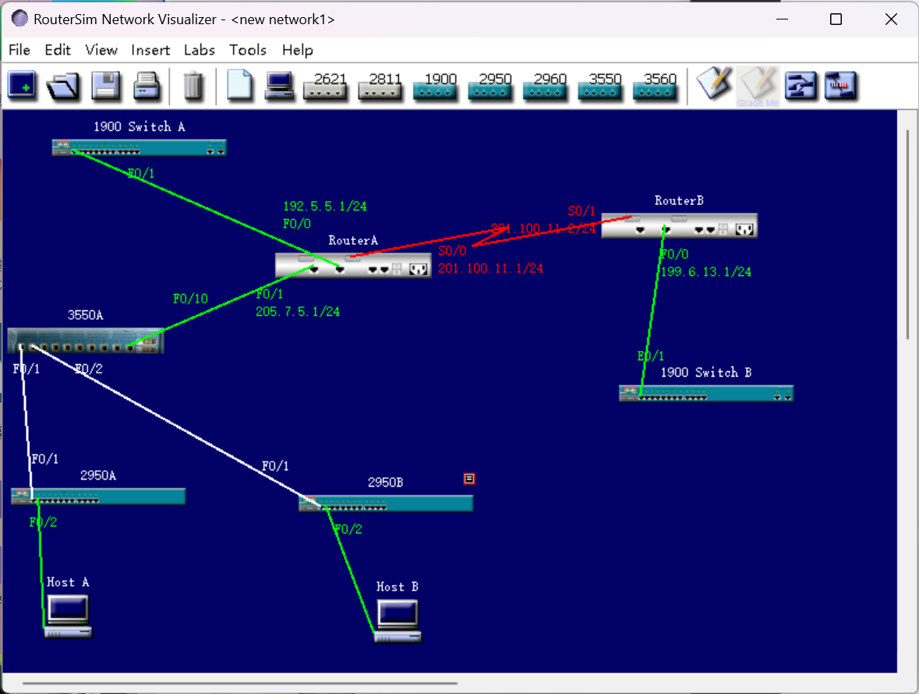

**配置VTP域**

在交换机3550A上修改VTP域名称为“Cisco”

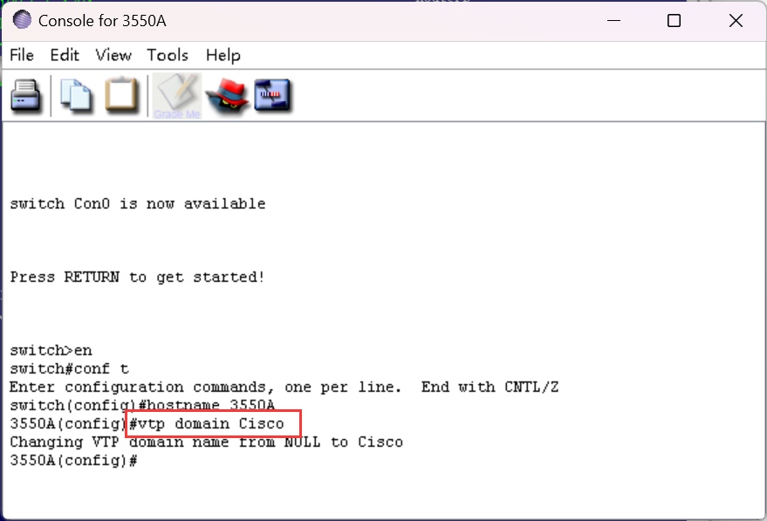

在超级用户模式下可以通过show vtp status查看VTP的配置情况

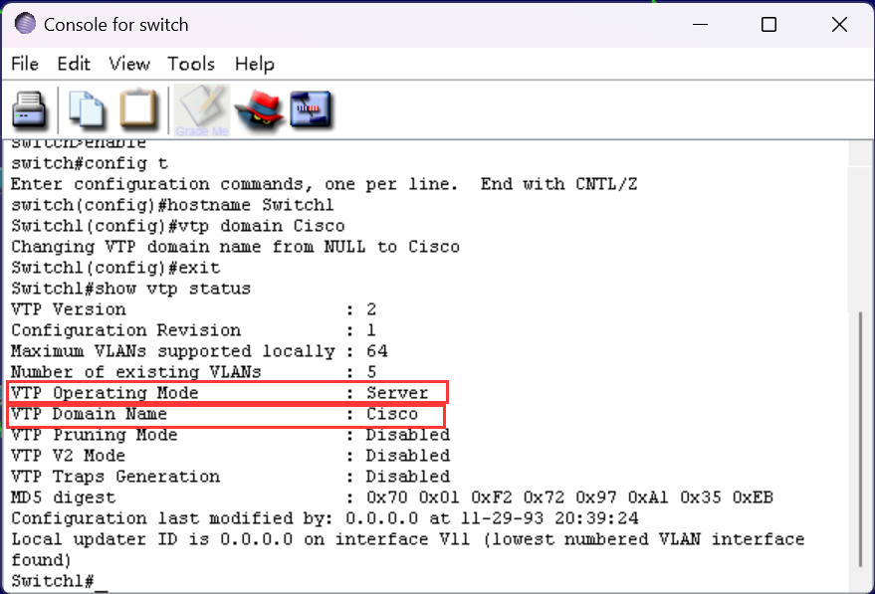

对于交换机2950A和2950B配置和交换机3550A基本相同，但是需要注意使用vtp mode client将它们的模式修改为客户模式

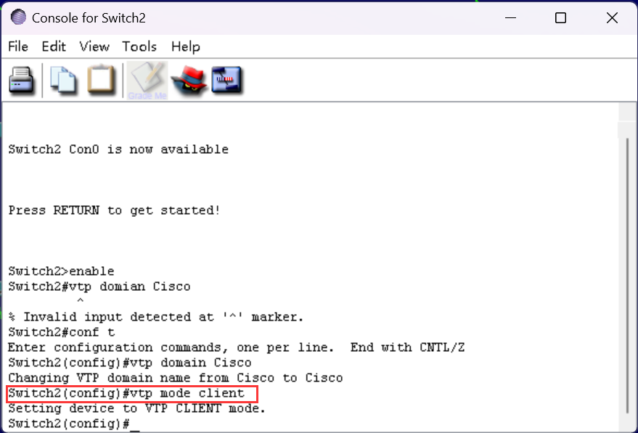

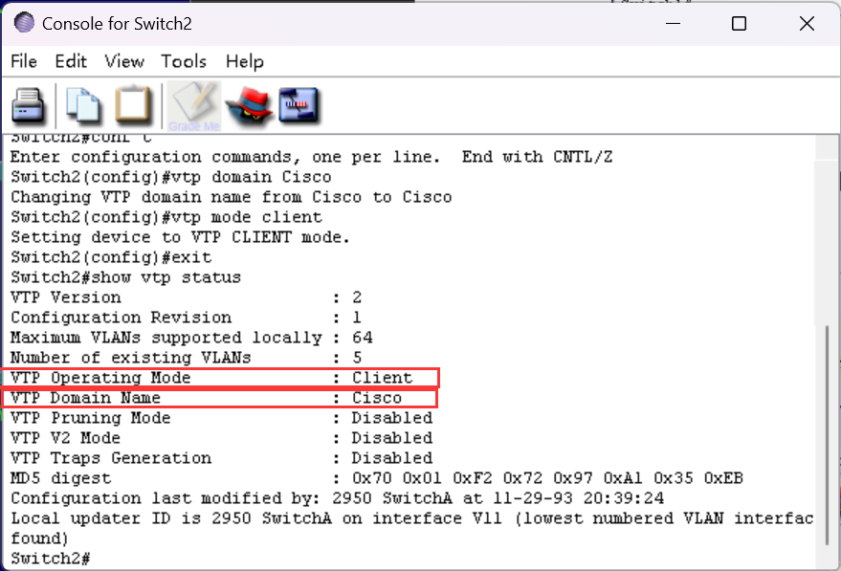

**配置trunk**

需要将3550A的两个和其他交换机相连的端口配置为Trunk端口，先分别进入3550A的fa0/1和fa0/2端口，之后配置为Trunk端口并进行封装

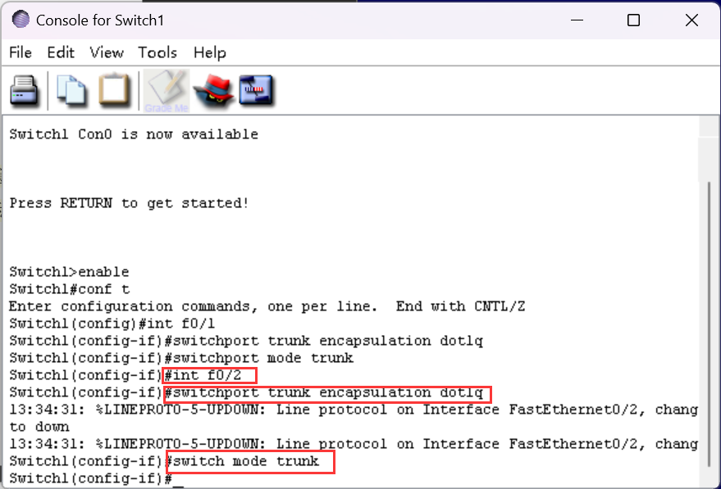

之后需要将和3550A相连的交换机的端口也设置为Trunk端口

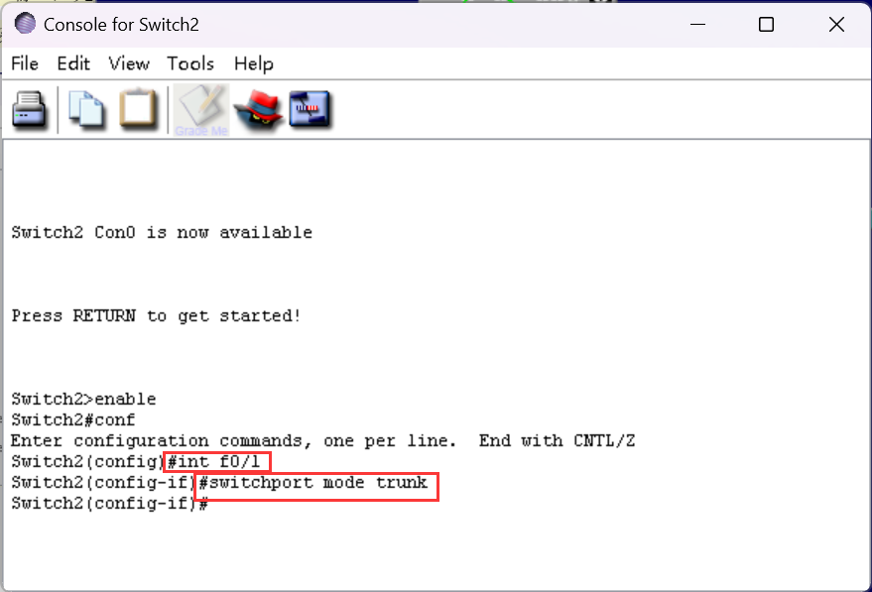

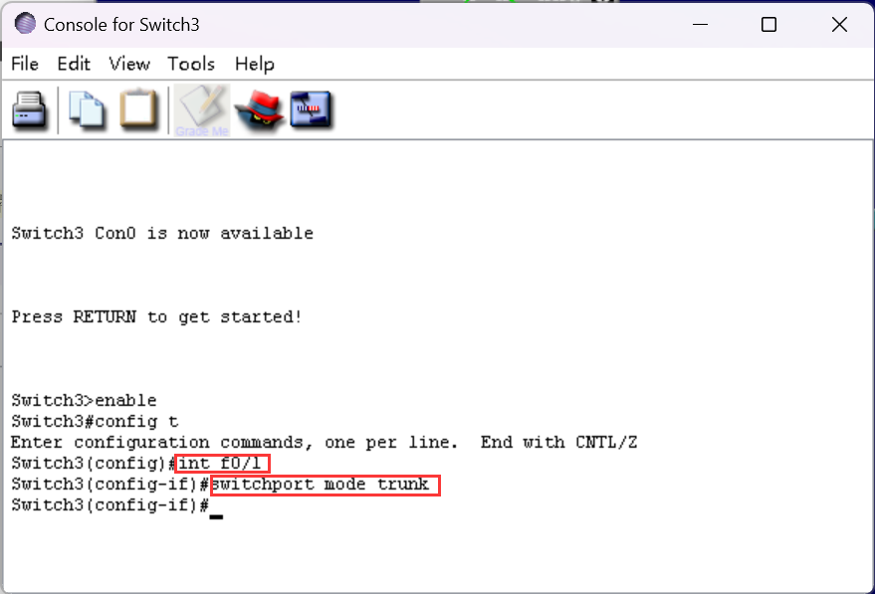

**配置VLAN**

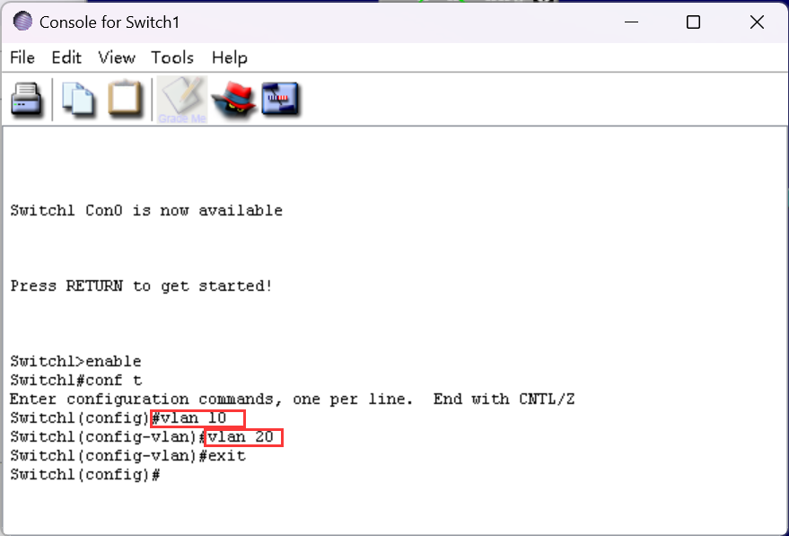

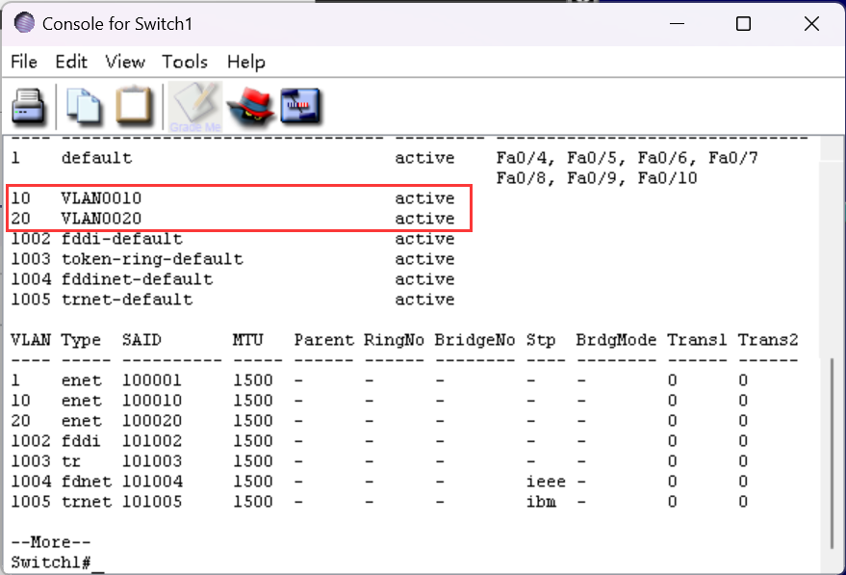

将2950A、B所连设备加入虚拟局域网

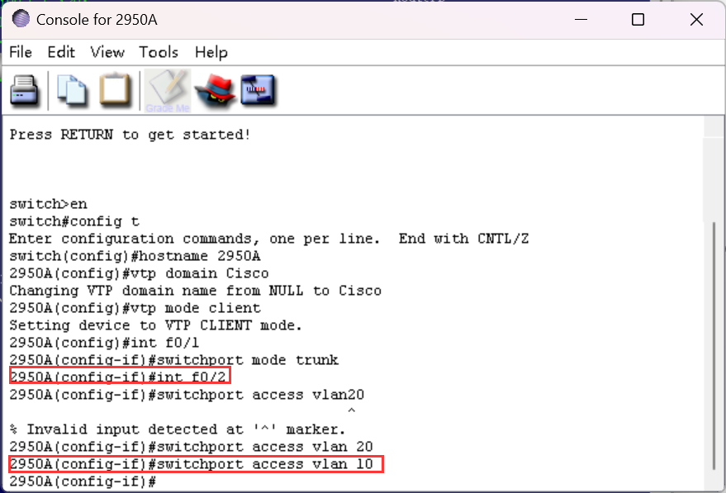

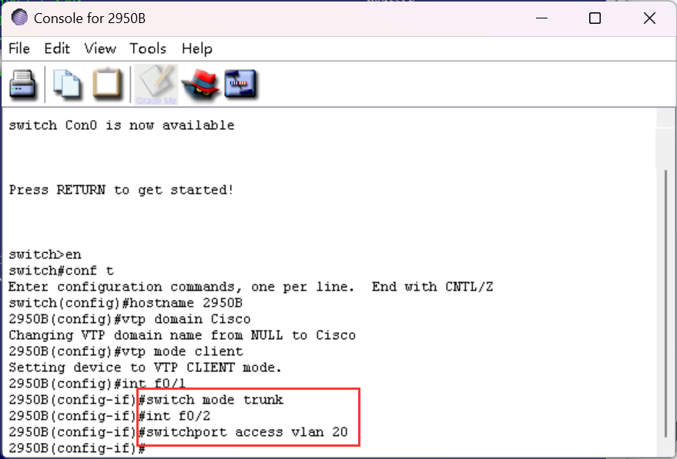

配置三层交换机

给3550A的虚拟局域网端口配置IP地址，之后使用no shutdown命令激活

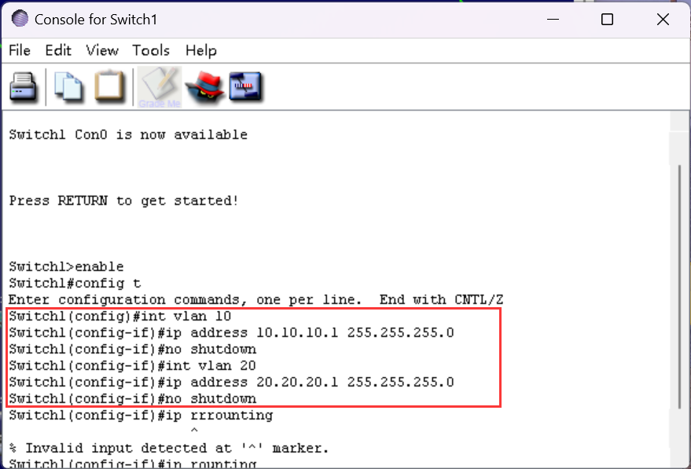

配置IP地址

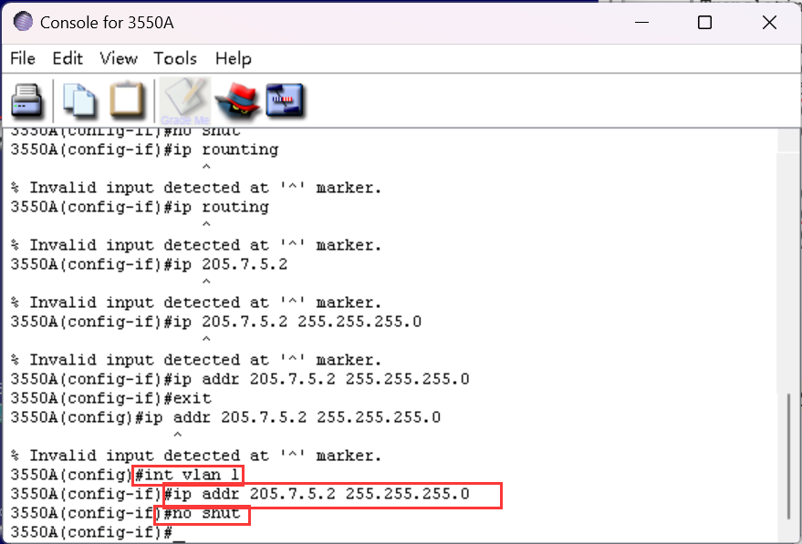

之后进入2950A、B配置IP地址

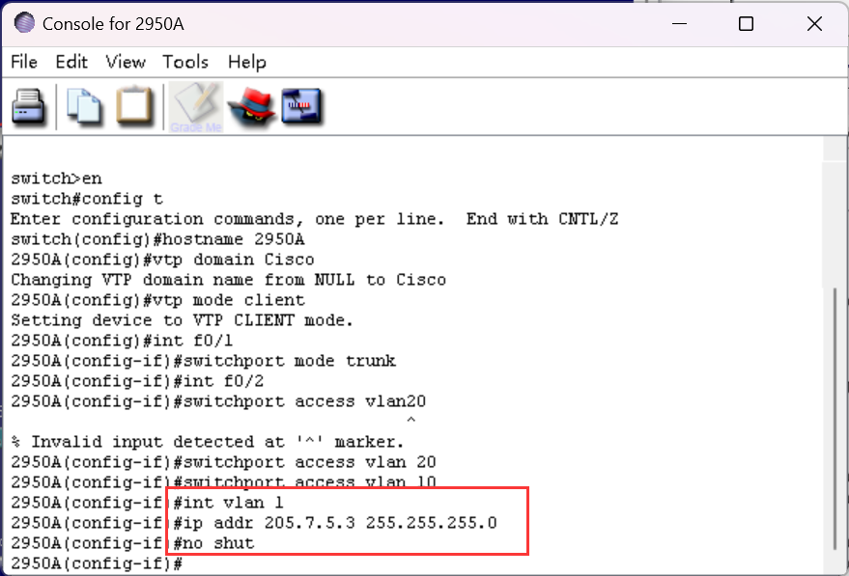

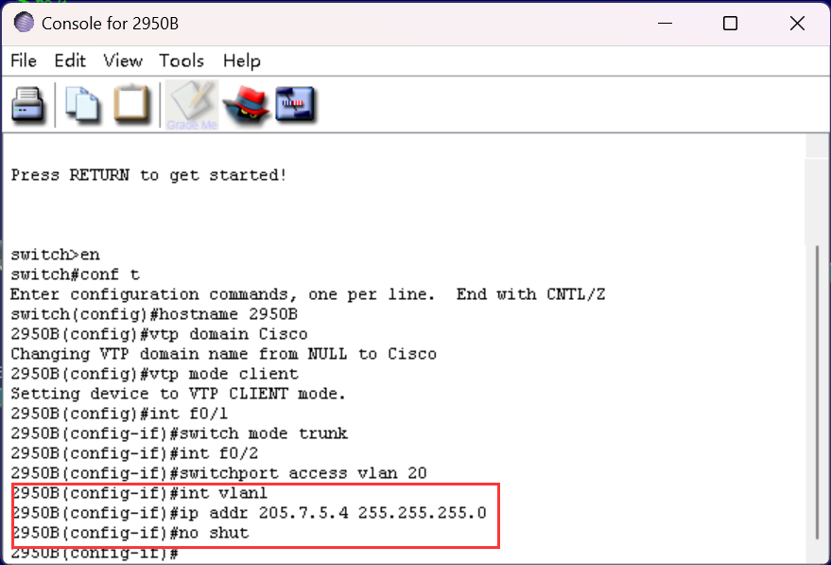

之后为两台主机分配IP地址、子网掩码和网关

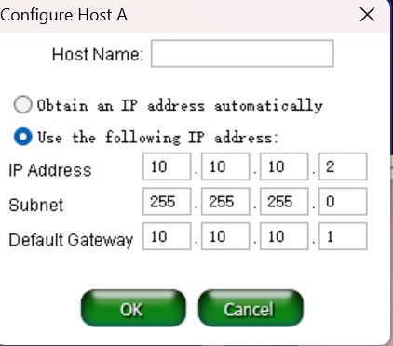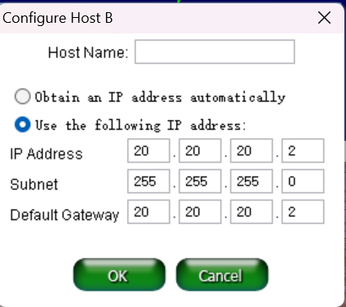

完成之后的网络拓扑结构上的IP地址如图所示

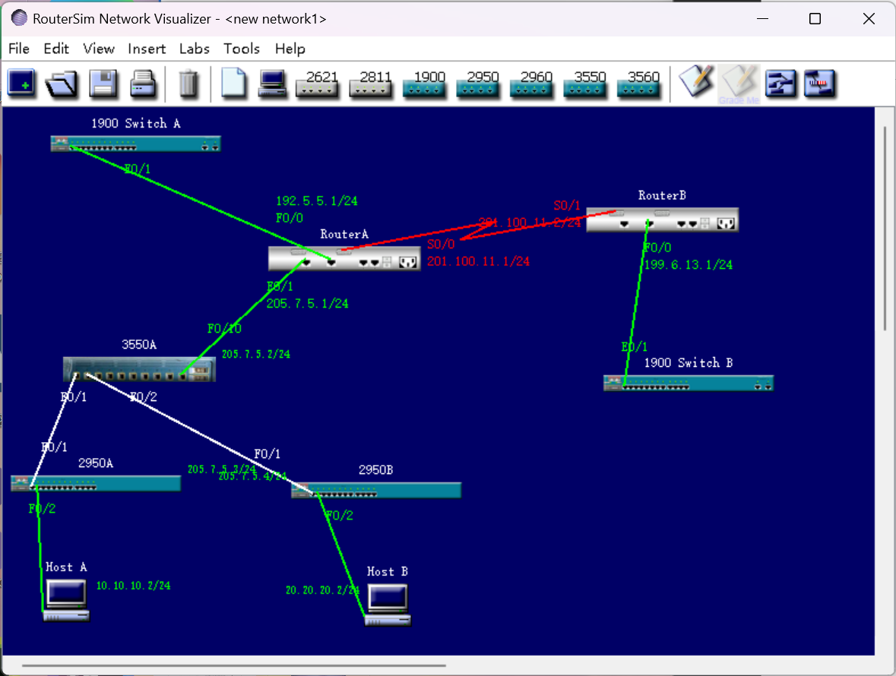

之后在3550A上ping 2950A和2950B显示可以成功连接

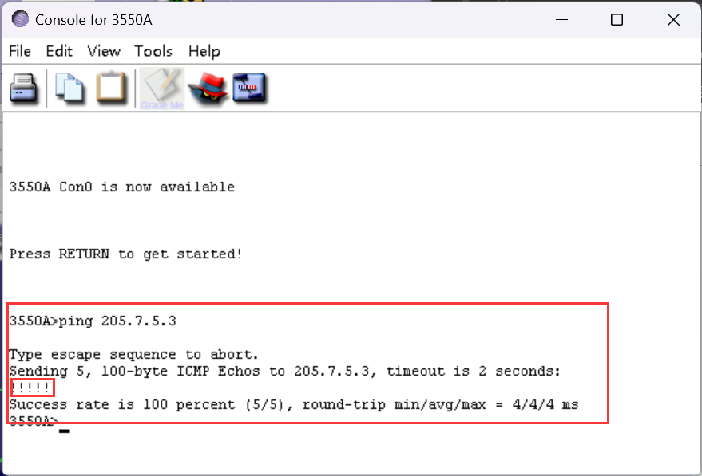

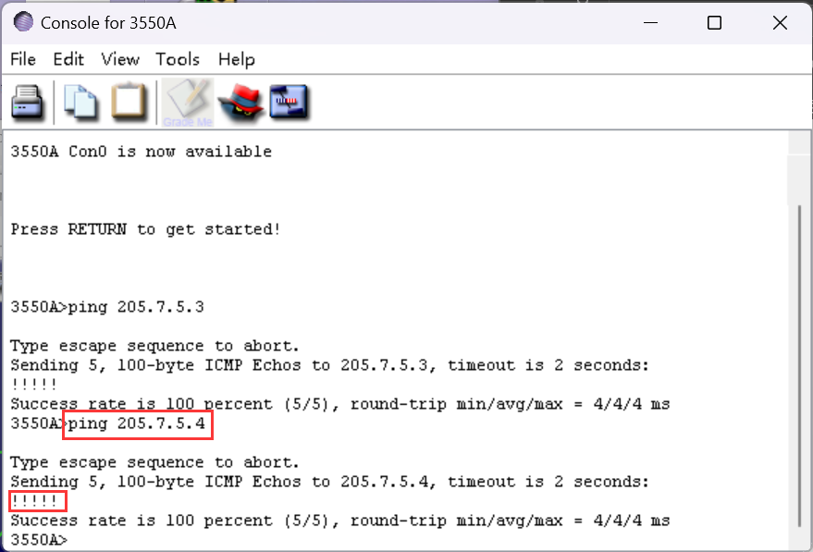

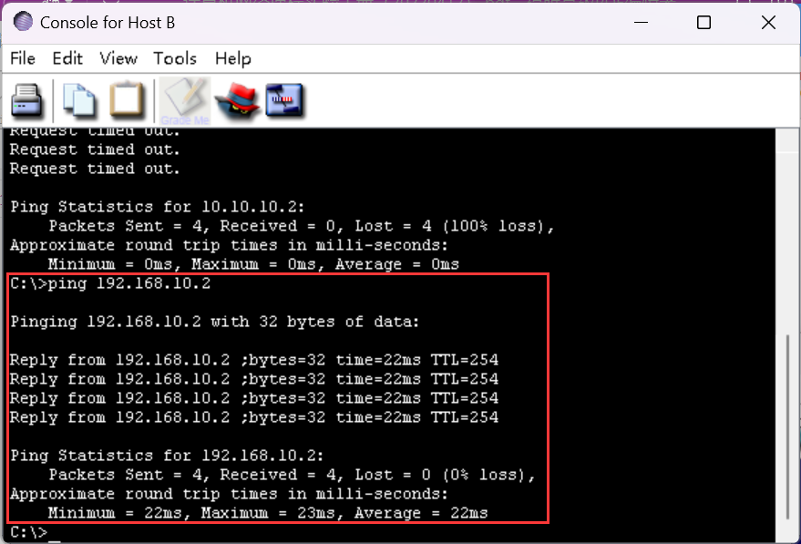

**3.3思科模拟器**

**3.3.1配置交换机和Vlan**

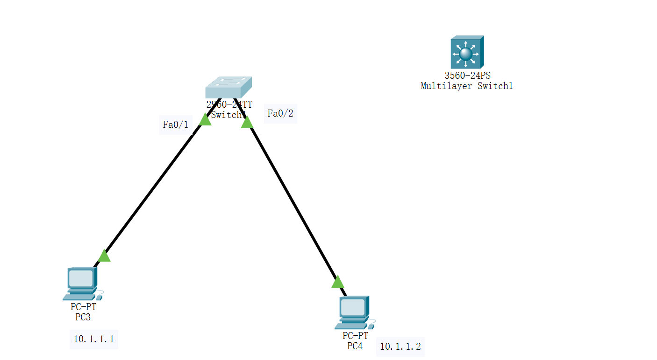

先为交换机分配ip地址

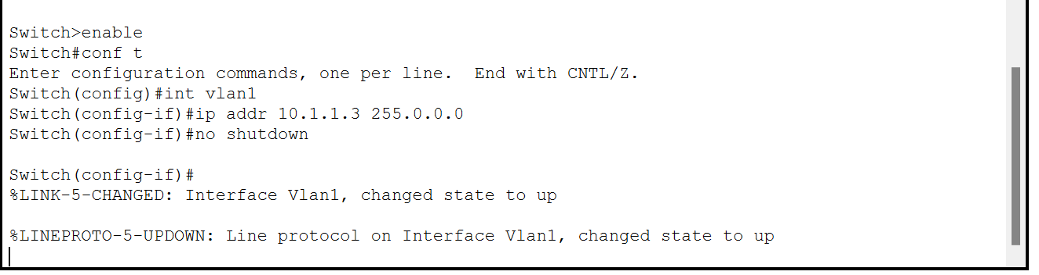

配置后可以ping通PC，第一条数据报没发送成功是因为该条需要被用于ARP地址解析

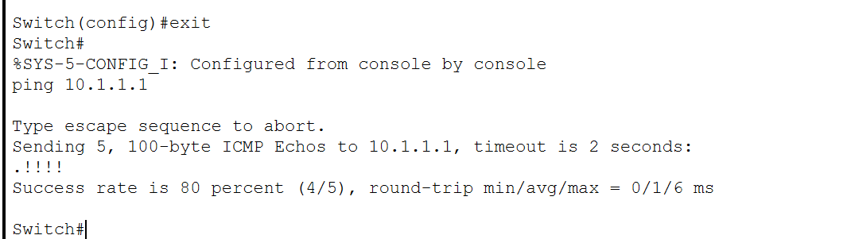

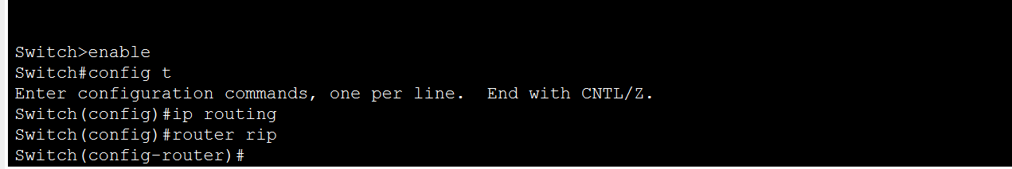**3.3.2终端和服务器使用**

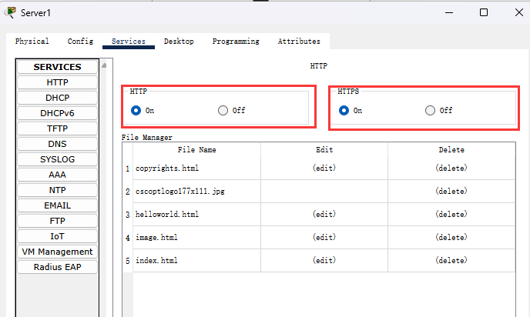

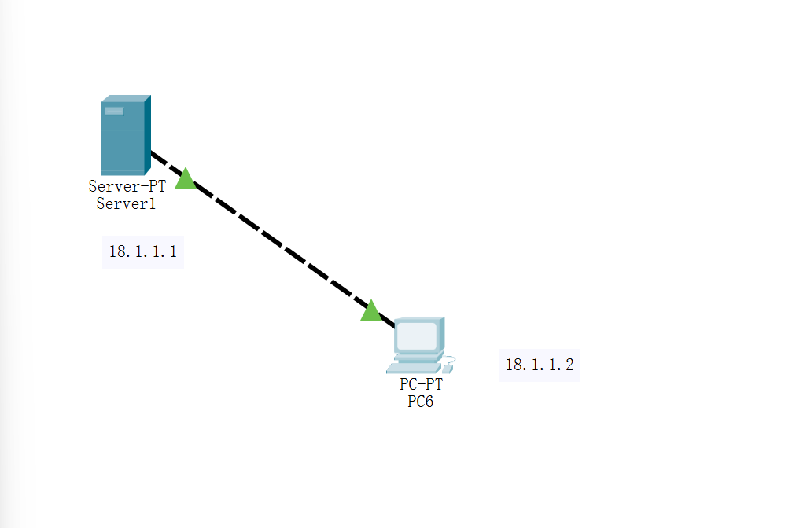

配置IP地址后发现可以通过HTTP访问网页

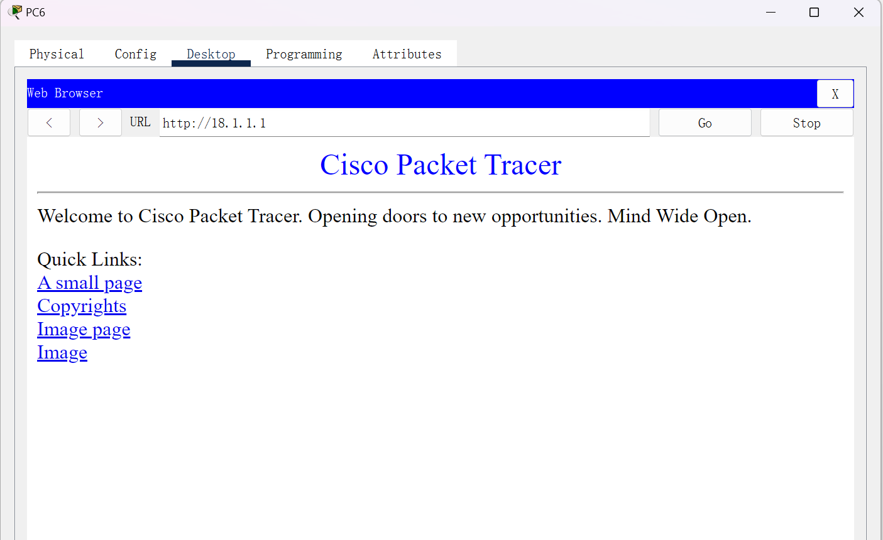

# 实验代码

本次实验的代码已上传于以下代码仓库：

# 实验总结

1.理论结合实践，虽然路由器、三层交换机配置不是课内考点，但是学习这个对理解网络层和链路层有很大帮助

2.善于使用模拟软件有助于加深对课内知识的理解，思科模拟器功能非常齐全，除了实验要求还初步体验了物联网设备，对拓展知识面很有帮助